5-3全面使用可重複使用之物品(推動禁用免洗餐具政策、辦公室會議室及教室內使用可重複使用之茶杯…)

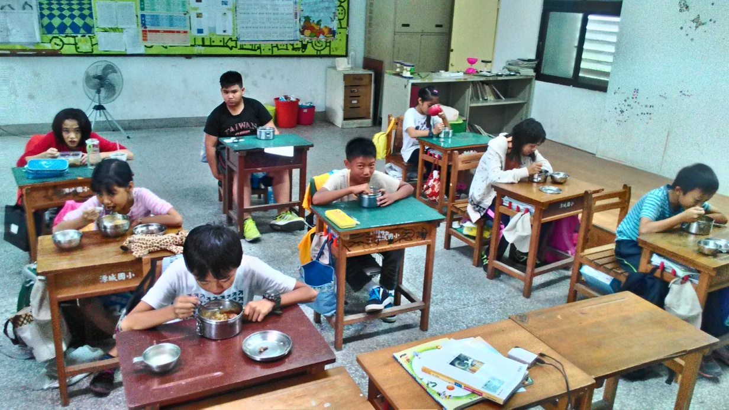
推動禁用免洗餐具政策

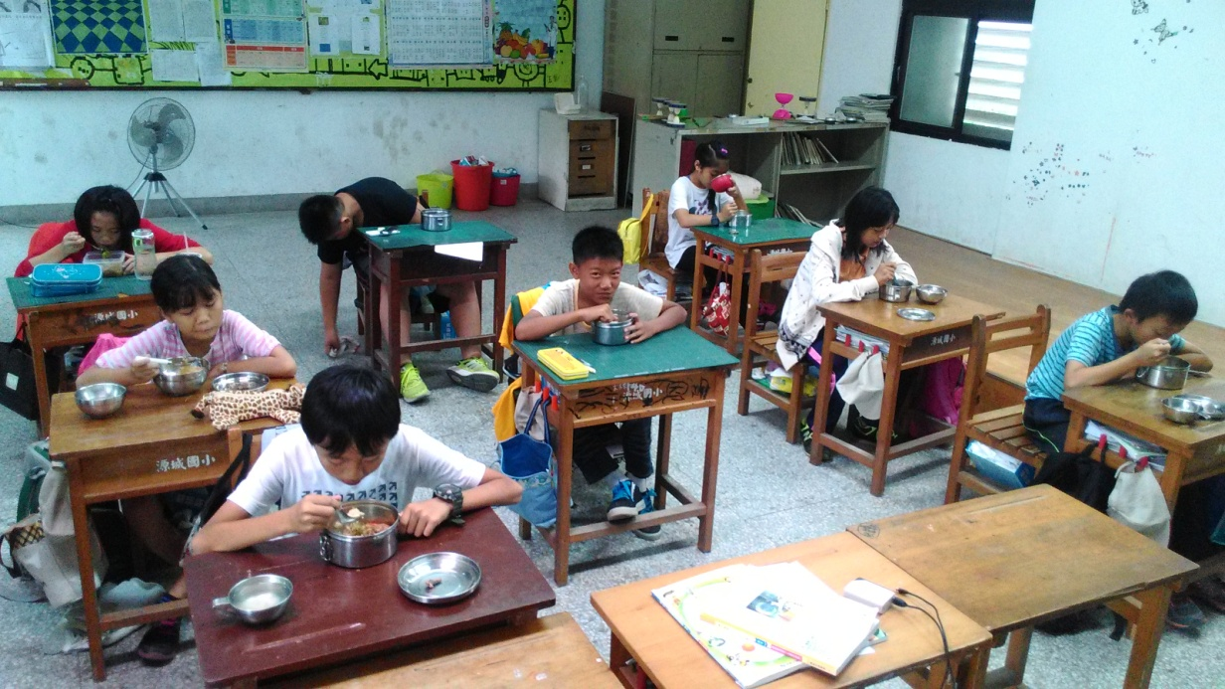

學生皆自備環保餐具
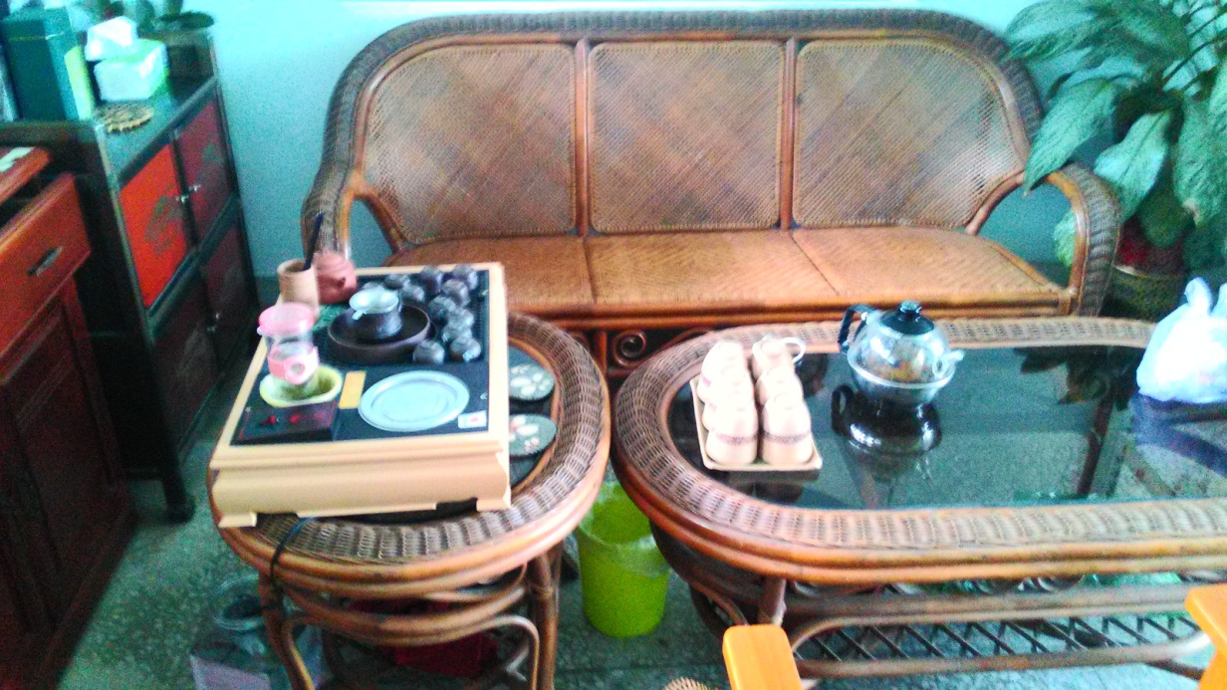
校長室泡茶用具組
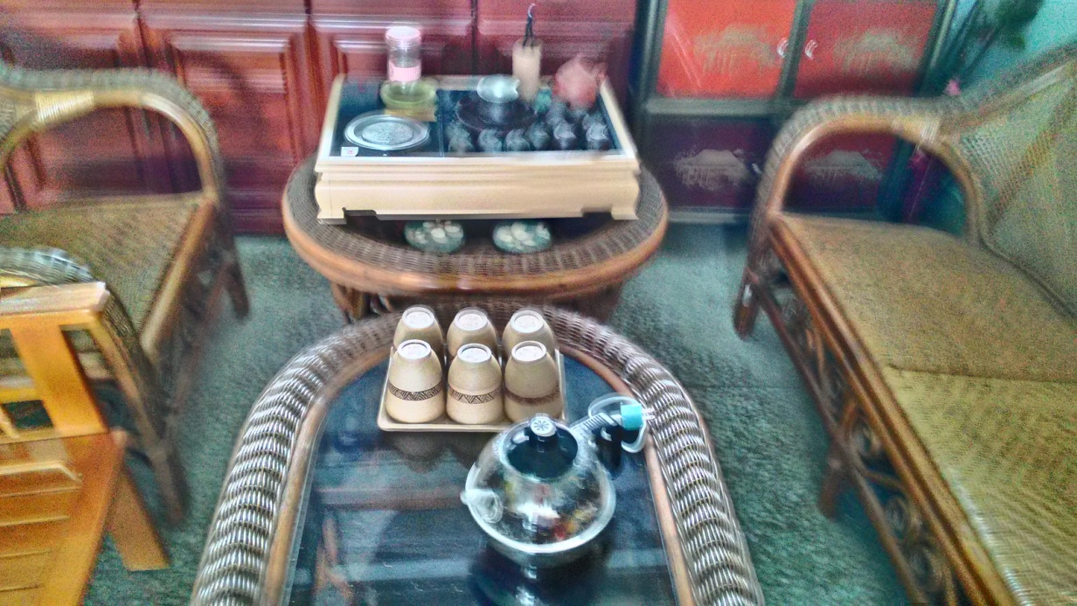
校長帶頭做環保
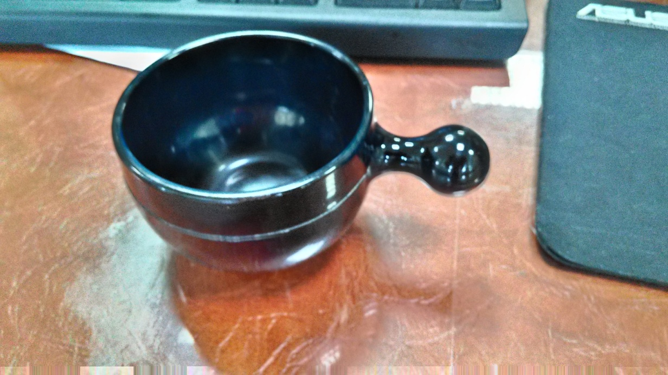
老師說這是多年前教師節禮品用了很多年，非常環保吧!

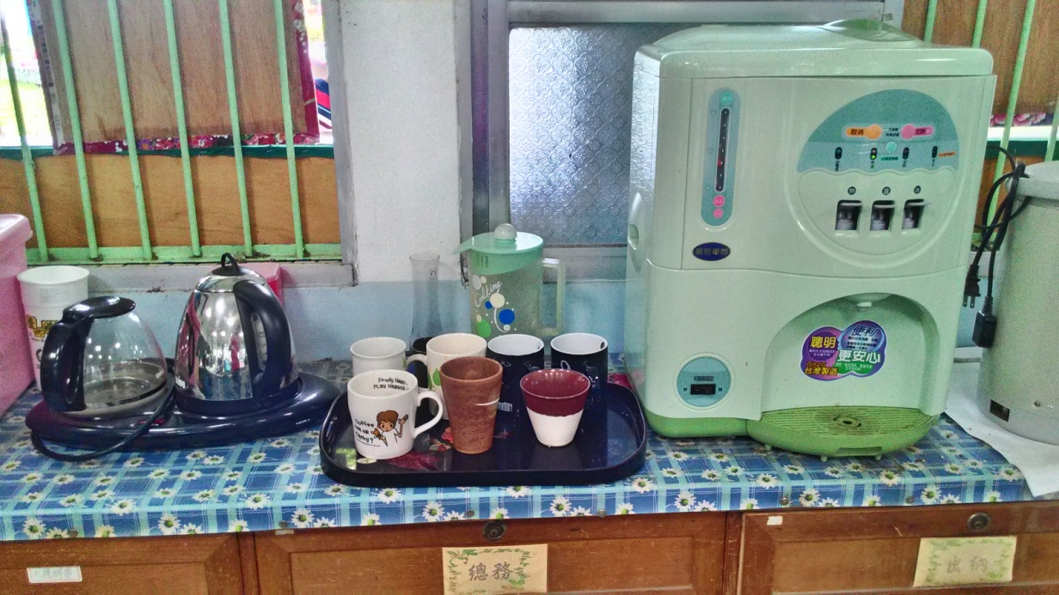

辦公室飲水機及馬克杯，其實，學校推動環保多年，環保概念早深植每一個師生心中
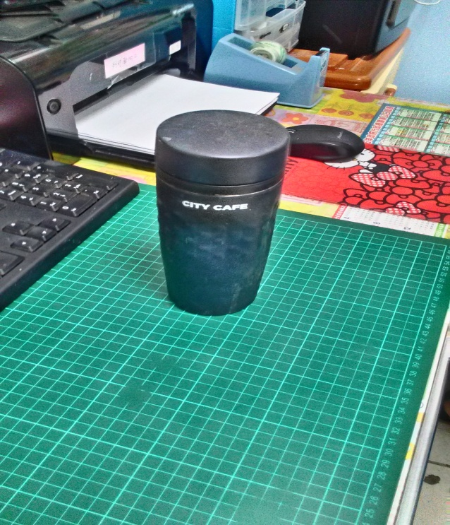
愛喝咖啡的護士阿姨，很環保的用7-11的city coffee環保杯
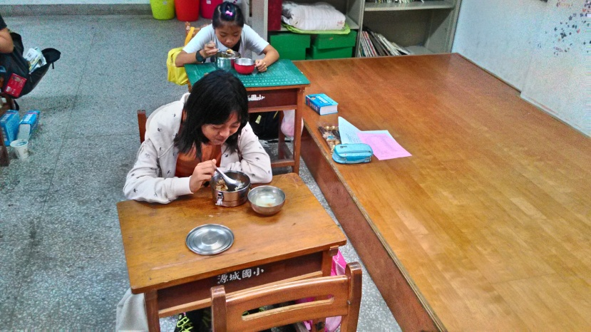
用餐中的小朋友

